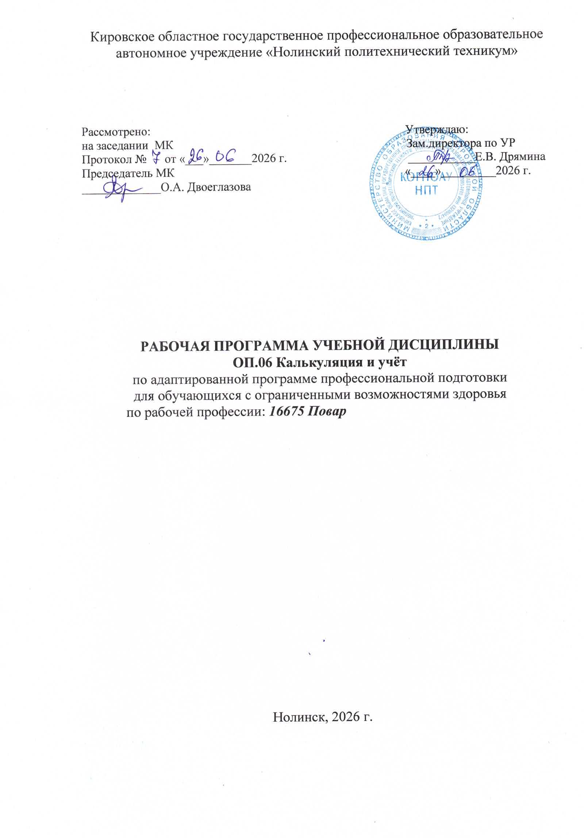

Программа учебной дисциплины разработана в соответствие с требованиями профессионального стандарта 33.011 Повар (утв. приказом Министерства труда и социальной защиты РФ от 8 сентября 2015 г. N 610н) (квалификационной характеристики) и ФГОС 19.01.17 Повар, кондитер.
Организация-разработчик: Кировское областное государственное профессиональное образовательное автономное учреждение «Нолинский политехнический техникум»

Разработчики:
Семенова О.И.. – мастер производственного обучения
Двоеглазова О.А..- преподаватель

СОДЕРЖАНИЕ

 | стр.
ПАСПОРТ ПРОГРАММЫ УЧЕБНОЙ ДИСЦИПЛИНЫ | 3
СТРУКТУРА и содержание УЧЕБНОЙ ДИСЦИПЛИНЫ | 3
условия реализации программы учебной дисциплины | 6
Контроль и оценка результатов Освоения учебной дисциплины | 6

1. паспорт ПРОГРАММЫ УЧЕБНОЙ ДИСЦИПЛИНЫ
ОП.06 Калькуляция и учёт

1.1. Область применения программы
Программа учебной дисциплины является частью адаптированной образовательной программы профессиональной подготовки для лиц с ограниченными возможностями здоровья, не имеющих основного общего образования.
Квалификация:
16675 Повар
Нормативный срок обучения 1год 10 месяцев, без получения среднего общего образования.

1.2. Место учебной дисциплины в структуре основной профессиональной образовательной программы: дисциплина входит в общепрофессиональный учебный цикл.

1.3. Цели и задачи учебной дисциплины – требования к результатам освоения дисциплины:

В результате освоения учебной дисциплины обучающийся должен
уметь:
- составлять и оформлять документы, рассчитывать потребность сырья и продуктов, используя Сборник рецептур;
- оформлять документы на отпуск готовых изделий, составлять товарный отчёт за день;
- выполнять калькуляцию блюд, рассчитывать учётные и продажные цены на готовые изделия, передаваемые в реализацию;
- оформлять документы по результатам инвентаризации;
- составлять технологическую карту;
В результате освоения дисциплины обучающийся должен
знать:
- цели, задачи, сущность бухгалтерского учёта, новые законодательные и нормативные документы, используемые в организациях учёта, документы и документацию, её оформление и использование в учёте;
- структуру и назначение Сборника рецептур блюд и кулинарных изделий, Сборника рецептур мучных кондитерских изделий, порядок ценообразования и калькуляции кулинарных блюд и мучных кондитерских изделий;
- порядок расчёта потребности сырья на производстве и в кондитерском цехе;
- порядок получения продуктов из кладовой;
- документальное оформление отпуска блюд и кондитерских изделий;
- порядок проведения инвентаризации;
- виды нормативно-технологической документации.

Должен обладать общими компетенциями, включающими способность:
ОК 1. Понимать сущность и социальную значимость своей будущей профессии, проявлять к ней устойчивый интерес.
ОК 2. Организовывать собственную деятельность, исходя из цели и способов ее достижения, определенных руководителем.
ОК 3. Анализировать рабочую ситуацию, осуществлять текущий и итоговый контроль, оценку и коррекцию собственной деятельности, нести ответственность за результаты своей работы.
ОК 4. Осуществлять поиск информации, необходимой для эффективного выполнения профессиональных задач.
ОК 5. Использовать информационно-коммуникационные технологии в профессиональной деятельности.
ОК 6. Работать в команде, эффективно общаться с коллегами, руководством, клиентами.
ОК 7. Соблюдать правила безопасного труда.

Выпускник, освоивший программу, должен обладать профессиональными компетенциями, соответствующими основным видам профессиональной деятельности:
ПК. 1. Производить первичную обработку сырья, готовить и оформлять блюда и гарниры из овощей и грибов.
ПК. 2. Производить подготовку сырья, готовить и оформлять блюда и гарниры из круп, бобовых, макаронных изделий, яиц, творога, теста.
ПК. 3. Готовить простые супы и соусы.
ПК. 4. Производить обработку рыбы, готовить полуфабрикаты, готовить и оформлять простые блюда из рыбы.
ПК. 5. Производить обработку сырья, подготовку полуфабрикатов, готовить и оформлять блюда из мяса и домашней птицы.
ПК. 6. Готовить и оформлять холодные блюда и закуски.
ПК. 7. Готовить и оформлять сладкие блюда и напитки.
ПК. 8. Готовить хлебобулочные, мучные и кондитерские изделия.

1.4. Рекомендуемое количество часов на освоение программы дисциплины:
максимальной учебной нагрузки обучающегося – 57часа, в том числе:
обязательной аудиторной учебной нагрузки обучающегося - 38 часов;
самостоятельной работы обучающегося –19 часов.

СТРУКТУРА И СОДЕРЖАНИЕ УЧЕБНОЙ ДИСЦИПЛИНЫ
2.1. Объем учебной дисциплины и виды учебной работы

Вид учебной работы | Объем часов
Максимальная учебная нагрузка (всего) | 57
Обязательная аудиторная учебная нагрузка (всего) | 38
в том числе:
практические занятия | 16
Контрольные работы
Самостоятельная работа обучающегося (всего) | 19
Промежуточная в форме дифференцированного зачёта.

- Тематический план и содержание учебной дисциплины
ОП.06 Калькуляция и учёт

Наименование разделов и тем | Содержание учебного материала, лабораторные работы и практические занятия, самостоятельная работа | Объём  часов | Уровень  усвоения
Тема 1.  Общая характеристика бухгалтерского учёта. | Содержание | 2 | 1
Тема 1.  Общая характеристика бухгалтерского учёта. | Методы и задачи бухгалтерского учёта в общественном питании | 2 | 1
Тема 1.  Общая характеристика бухгалтерского учёта. | Самостоятельная работа: | 2 | 1
Тема 1.  Общая характеристика бухгалтерского учёта. | - Изучение Ф.З. «О бухгалтерском учёте»  - Нормативные документы, определяющие порядок организации и ведения бухгалтерского учёта в предприятиях |  | 1
Тема 2.  Общие принципы организации учёта | Содержание | 6 | 1
Тема 2.  Общие принципы организации учёта | 1. Материальная ответственность, договор материальной ответственности  2.Понятие о документах учёта их роль в осуществлении контроля за хозяйственной деятельностью.  3.Сборник рецептур блюд и его использование. |  | 1
Тема 2.  Общие принципы организации учёта | Самостоятельная работа: | 10 | 1
Тема 2.  Общие принципы организации учёта | 1.Оформление договора об индивидуальной материальной ответственности  2.Задачи для самостоятельного решения по обработке субпродуктов, колбасных изделий, свинокопчёностей.  3.Расчёт расхода сырья, выхода полуфабрикатов и готовых изделий из рыбы  4.Нормы взаимозаменяемости продуктов при приготовлении блюд, нормы потерь при тепловой обработке блюд и мучных изделий |  | 1
Тема 3  Ценообразование и калькуляция на предприятиях общественного питания | Содержание | 4 | 1
1. Порядок составления плана меню.
2.Заполнение и составление требований в кладовую.
3.О понятие о цене и ценообразовании.
4.Ценообразование на предприятиях общественного питания.
5.Установление цен на продукцию производства и кондитерского цеха.
 | Практические занятия | 16
 | - Составление калькуляционных карточек на различные виды блюд.
 | Самостоятельная работа: | 2
 | 1.Расчёт потребности в сырье, необходимом для выпуска запланированного количества блюд
Тема 4  Учёт сырья и готовой продукции на производстве и в кондитерском цехе. | Содержание | 4 | 1
 | 1.Задачи и организация учёта продуктов, товаров, тары и реализации готовой продукции.  2.Документальное оформление и учёт поступления продуктов, товаров и тары  3. Приёмка товаров на складе  4. Учёт продуктов и товаров в местах хранения и в бухгалтерии. | 2  2 | 1
 | Самостоятельная работа: | 2 | 1
 | 1.Документальное оформление поступления сырья на производство  2. Товарные потери, порядок их оформления, списания и учёта |  | 1
Тема 5 Учет предметов материально – технического, малоценного и быстроизнашивающегося инвентаря | Содержание | 2 | 1
 | 1.Задачи учёта основных средств.  2.Учет малоценных и быстроизнашивающихся предметов | 2 | 1
 | Самостоятельная работа: | 2 | 1
 | - Документальное оформление и порядок списания малоценных и быстроизнашивающихся предметов |  | 1
Тема 6. Инвентаризация | Содержание | 4 | 1
Тема 6. Инвентаризация | - Общие правила проведения инвентаризации  - Порядок проведения, оформления инвентаризационных материалов  - 3. Определение результатов инвентаризации | 2 | 1
Тема 6. Инвентаризация | - Дифференцированный зачёт | 1 | 1
Тема 6. Инвентаризация | Самостоятельная работа: | 1 | 1
Тема 6. Инвентаризация | 1.Порядок выявления и отражения в учёте результатов инвентаризации |  | 1

3. условия реализации УЧЕБНОЙ дисциплины

3.1. Требования к минимальному материально-техническому обеспечению
Реализация учебной дисциплины будет проходить в учебном кабинете «Спецдисциплин»
оборудование учебного кабинета:
- посадочные места - 30
- рабочее место преподавателя;
- комплект учебно-наглядных пособий
Технические средства обучения:
- компьютер с лицензионным программным обеспечением и мультимедиапроектор.

3.2. Информационное обеспечение обучения
Перечень рекомендуемых учебных изданий, Интернет-ресурсов, дополнительной литературы

Основные источники:
1. Мацикова, О. В. Калькуляция и учет : учебное пособие / О. В. Мацикова, Т. Н. Болашенко, И. Л. Короткевич. — Минск : Республиканский институт профессионального образования (РИПО), 2021. — 196 c. — ISBN 978-985-503-920-5. — Текст : электронный // Электронный ресурс цифровой образовательной среды СПО PROFобразование : [сайт]. — URL: https://profspo.ru/books/94310
2. М.П Могильный Сборник технических нормативов. Сборник рецептур на продукцию общественного питания в 2-х томах

Дополнительные:
А. И. Здобнов « Сборник рецептур блюд и кулинарных изделий» АСК; 2002 г. 615 с

4. Контроль и оценка результатов освоения Дисциплины

Контроль и оценка результатов освоения дисциплины осуществляется преподавателем в процессе проведения практических занятий, тестирования.

Результаты обучения  (освоенные умения, усвоенные знания) | Формы и методы контроля и оценки результатов обучения
знать:  - цели, задачи, сущность бухгалтерского учёта, новые законодательные и нормативные документы, используемые в организациях учёта, документы и документацию, её оформление и использование в учёте;  - структуру и назначение Сборника рецептур блюд и кулинарных изделий, Сборника рецептур мучных кондитерских изделий, порядок ценообразования и калькуляции кулинарных блюд и мучных кондитерских изделий;  - порядок расчёта потребности сырья на производстве и в кондитерском цехе;  - порядок получения продуктов из кладовой;  - документальное оформление отпуска блюд и кондитерских изделий;  - порядок проведения инвентаризации;  - виды нормативно-технологической документации. | Дифференцированный зачет
Уметь:  - составлять и оформлять документы, рассчитывать потребность сырья и продуктов, используя Сборник рецептур;  - оформлять документы на отпуск готовых изделий, составлять товарный отчёт за день;  - выполнять калькуляцию блюд, рассчитывать учётные и продажные цены на готовые изделия, передаваемые в реализацию;  - оформлять документы по результатам инвентаризации;  - составлять технологическую карту; | Практические занятия

Результаты  (освоенные общие компетенции) | Формы и методы контроля и оценки
ОК 1. Понимать сущность и социальную значимость своей будущей профессии, проявлять к ней устойчивый интерес | Текущий контроль:  тестирование, выполнение устных и письменных заданий. практических работ  Итоговый контроль:  Дифференцированный зачет
ОК 2. Организовывать собственную деятельность, исходя из цели и способов её достижения определенных руководителем.
ОК 3. Анализировать рабочую ситуацию, осуществлять текущий и итоговый контроль, оценку и коррекцию собственной деятельности, нести ответственность за результаты своей работы.
ОК 4. Осуществлять поиск информации, необходимой для эффективного выполнения профессиональных задач.
ОК 5. Использовать информационно-коммуникационные технологии в профессиональной деятельности
ОК 6. Работать в коллективе и в команде, эффективно общаться с коллегами, руководством,
клиентами
ОК 7. Соблюдать правила безопасного труда.

